OMPI |  | F  SCT/16/2  ORIGINAL : anglais  DATE : 1er septembre 2006
ORGANISATION MONDIALE DE LA PROPRIÉTÉ INTELLECTUELLE
GENÈVE

comité permanent du droit des marques,
des dessins et modèles industriels
et des indications géographiques
Seizième session
Genève, 13 – 17 novembre 2006
NOUVEAUX TYPES DE MARQUES
Document établi par le Secrétariat

TABLE DES MATIÈRES

Page

I. INTRODUCTION 2

II. OBJET DE LA PROTECTION 2

a) Signes visibles 2
- Marques tridimensionnelles 2
- Marques de couleur 3
- Hologrammes 5
- Slogans 6
- Titres de films et de livres 6
- Signes animés ou multimédias 7
- Marques de position 8
- Marques gestuelles 8

b) Signes non visibles 8
- Marques sonores 8
- Marques olfactives 9
- Marques gustatives 10
- Marques de texture ou marques tactiles 11

III. QUESTIONS COMMUNES 11

a) Évolution des nouveaux types de marques 11
b) Nécessité de maintenir certains signes accessibles 12
c) Application des principes relatifs au droit des marques 13
d) Chevauchement avec la protection des dessins et modèles industriels
et du droit d’auteur 14
e) Méthodes en matière de représentation de nouveaux types de marques 14

IV. RÉSUMÉ 14

ANNEXE

EXEMPLES DE NOUVEAUX TYPES DE MARQUES

I. Introduction

1 À sa quinzième session, tenue à Genève du 28 novembre au 2 décembre 2005, le Comité permanent du droit des marques, des dessins et modèles industriels et des indications géographiques (SCT) a prié le Bureau international d’élaborer un document d’information sur les nouveaux types de marques (voir le paragraphe 8 du document SCT/15/4). En conséquence, le Secrétariat a établi le présent document, qui décrit de nouveaux types de marques et passe en revue certaines questions qui s’y rapportent.

2 Le présent document s’inspire dans une large mesure des renseignements communiqués en réponse au questionnaire de l’OMPI sur le droit des marques et sur la pratique en la matière figurant dans le document WIPO/STrad/INF1 (ci-après dénommé “questionnaire”) et des contributions ad hoc de différents membres du SCT. L’annexe du présent document contient des exemples des types de marques examinés au chapitre II. Ces exemples sont présentés uniquement à titre d’illustration et ne doivent pas être considérés comme représentatifs du droit ou de la pratique en matière de marques de tel ou tel membre du SCT.

II. Objet de la protection

3 Les types de signes qui sont aujourd’hui considérés comme susceptibles de constituer une marque vont au-delà des mots et des éléments figuratifs. Par ailleurs, des signes perceptibles visuellement sont utilisés dans le commerce avec des signes qui, sans être visuellement perceptibles par eux-mêmes, peuvent servir à distinguer des produits et des services. D’autres signes peuvent être visibles tout en différant de la notion traditionnelle de signes constituant une marque par un ou plusieurs de leurs éléments. Pour tenter de classer les différents signes pouvant constituer une marque, le présent document distingue entre les signes perceptibles visuellement et les signes pouvant être perçus par les autres sens.

a) Signes visibles

i) Marques tridimensionnelles

4 La forme des produits, ainsi que leur conditionnement et leur emballage, sont des signes qui peuvent constituer des marques selon la législation et la pratique de plusieurs États membres. Sur 73 offices ayant répondu au questionnaire, 62 ont déclaré qu’ils acceptaient à l’enregistrement en tant que marque tridimensionnelle la forme d’un produit et 70 ont indiqué qu’ils acceptaient le conditionnement du produit. Il ressort de la plupart des réponses que la marque doit en tout état de cause être distinctive et susceptible d’être représentée graphiquement.

5 Il est fait état de plusieurs limitations prévues dans les législations nationales et régionales sur les marques en ce qui concerne la protection des marques tridimensionnelles. Il est généralement établi que la forme des produits ne peut être enregistrée en tant que marque si elle résulte exclusivement de la nature des produits eux-mêmes.

6 Il est aussi généralement admis que la forme des produits ne peut être enregistrée en tant que marque si elle consiste exclusivement en une forme nécessaire pour obtenir un résultat technique, selon le principe dit de fonctionnalité. Il a été noté que cette limitation visait à empêcher l’enregistrement de formes dont les caractéristiques essentielles remplissent une fonction technique, de sorte que l’exclusivité inhérente au droit sur la marque limiterait la possibilité des concurrents de proposer un produit incorporant une telle fonction ou limiterait en tout état de cause la liberté de choix à l’égard de la solution technique qu’ils souhaitent adopter en vue d’incorporer une telle fonction dans leurs produits.

7 Selon certaines législations, la forme d’un produit ne peut être enregistrée si elle sert uniquement à conférer une valeur substantielle au produit. D’autres motifs peuvent empêcher la protection des formes. Sur 62 offices ayant répondu au questionnaire, 38 ont notamment mentionné les formes contraires à la morale ou à l’ordre public, les formes non distinctives et les formes courantes ou usuelles d’un produit ou de son conditionnement.

8 En ce qui concerne l’emballage et le conditionnement des produits, il a été noté que la forme du conditionnement des substances qui n’avaient pas de forme par elles-mêmes, telles que les liquides et les poudres, devait être assimilée à la forme des produits et donc être soumise aux mêmes critères (fonctionnalité, caractère distinctif et caractère descriptif). Par conséquent, lorsque la combinaison particulière de ses éléments donne à un conditionnement une apparence particulière qui, compte tenu du résultat esthétique global, permet au public de distinguer les produits visés par la demande de ceux provenant d’une origine commerciale différente, la combinaison des éléments de présentation est réputée distinguer cette forme des autres formes utilisées sur le marché pour les mêmes produits.

9 Certaines réponses au questionnaire donnent des informations sur la preuve du caractère distinctif des formes acquis par l’usage. Les moyens de preuve suivants ont notamment été mentionnés : effets de commerce, bons de livraison, bons de commande, factures, reçus, livres comptables, brochures, imprimés (articles de presse, magazines, catalogues, dépliants), publicités, photographies montrant l’utilisation d’une marque, certificat délivré par un publicitaire, un radiodiffuseur, un éditeur ou un imprimeur, certificat délivré par une association commerciale ou par des pairs, certificat délivré par un client ou un agent, certificat délivré par un consommateur, certificat délivré par un organisme public (autorités gouvernementales, organismes publics locaux, ambassade étrangère, chambre de commerce et de l’industrie).

Représentation des marques tridimensionnelles

10 Dans la plupart des systèmes d’enregistrement, les déposants doivent fournir une représentation de la marque sous forme de dessins perceptifs ou isométriques ou de photographies montrant clairement tous les éléments de la marque. Dans certains pays, ces représentations doivent être accompagnées d’une description écrite de la marque et, dans d’autres, la demande doit comporter une indication selon laquelle la marque est un signe tridimensionnel.

ii) Marques de couleur

11 Les entreprises utilisent de plus en plus de manière délibérée et systématique des couleurs et des combinaisons de couleurs, non seulement pour leurs produits et leurs emballages, mais également dans la publicité (documents d’information, messages publicitaires sur support imprimé et à la télévision, papier à en-tête, etc.) et dans leurs points de vente (mobilier et décoration, panneaux, présentoirs et autres). Dans les transactions commerciales modernes, les couleurs deviennent d’importants moyens d’identification pour les consommateurs, ce qui peut expliquer le nombre croissant de demandes d’enregistrement de marques de couleur.

12 Dans leurs réponses au questionnaire, 45 offices sur 75 ont indiqué qu’ils acceptaient à l’enregistrement une marque constituée d’une couleur unique, et 71 sur 76 qu’ils acceptaient une combinaison de couleurs, alors que 72 sur 75 offices acceptent une couleur unique ou une combinaison de couleurs associée à d’autres signes.

13 Les demandes d’enregistrement de couleurs ou de combinaisons de couleurs ont déjà donné lieu à débat et à plusieurs décisions judiciaires. On peut donc se référer à certaines de ces décisions. Ainsi, selon une décision récente, on ne saurait considérer à priori qu’une couleur en elle-même constitue un signe, bien que cela puisse être le cas en relation avec un produit ou un service. Selon cette décision, les couleurs sont peu aptes par elles-mêmes à communiquer des informations précises, mais la possibilité qu’une couleur en soi puisse dans certaines circonstances servir d’indication d’origine ne peut être exclue. Étant donné que le consommateur moyen n’est capable de distinguer qu’un nombre restreint de couleurs, un faible nombre d’enregistrements de marques pourrait épuiser toute la gamme de couleurs disponible. La possibilité d’enregistrer une marque de couleur devrait donc être limitée à des cas relevant de l’intérêt public. Compte tenu de l’incapacité de la couleur par elle-même de distinguer les produits d’un établissement commercial, la preuve de l’acquisition du caractère distinctif sera presque systématiquement exigée.

14 Un autre tribunal a recensé quatre circonstances dans lesquelles la couleur appliquée à des produits serait intrinsèquement susceptible de les distinguer, à savoir : a) la couleur ne remplit pas de fonction ornementale mais revêt une signification largement admise, comme le rouge pour le danger; b) la couleur ne remplit pas une fonction utilitaire mais produit physiquement ou chimiquement un effet tel que la réflexion de la lumière ou l’absorption de couleur; c) la couleur ne remplit pas de fonction économique – elle n’est pas le résultat naturel du procédé de fabrication, comme dans le cas de tuiles ou de pots en terre cuite; et d) l’enregistrement de la couleur n’est pas demandé lorsqu’il existe un besoin concurrent avéré pour son utilisation, ni pour un marché où, compte tenu de la couleur et des produits en question, les autres entreprises suffisamment motivées pourraient penser naturellement à cette couleur et souhaiter l’utiliser d’une manière similaire pour leurs produits.

15 Dans une autre décision, il a été considéré qu’une couleur unique pouvait être enregistrée en tant que marque si elle n’était pas fonctionnelle du point de vue juridique et si elle avait acquis un caractère distinctif. Une couleur est fonctionnelle du point de vue juridique si elle est indispensable à l’utilisation ou à la finalité de l’article ou si elle influe sur le coût ou la qualité de l’article. Le critère fondamental consiste à savoir si l’utilisation exclusive de la couleur désavantagerait considérablement les concurrents. Les facteurs suivants sont notamment à prendre en considération pour déterminer si une couleur est fonctionnelle : la question de savoir si la couleur vise un objectif indépendant de la marque; la question de savoir si cet objectif est important pour les consommateurs; la question de savoir si la couleur est la meilleure couleur disponible à cet effet, ou du moins l’une des meilleures; la question de savoir si les concurrents utilisent cette couleur à cet effet; et la question de savoir s’il existe d’autres couleurs disponibles pour un usage similaire par des tiers.
16 Dans la plupart des ressorts juridiques, les déposants doivent prouver que le public a appris à reconnaître la marque en tant qu’élément distinctif de leurs produits. Les demandes d’enregistrement portant sur une couleur devraient donc être accompagnées d’éléments probants montrant que le public s’attend à ce que les produits vendus sous cette couleur soient ceux d’un seul négociant.

Représentation des marques de couleur

17 Les réponses au questionnaire sur ce point ont fait apparaître que les offices de marques nationaux ou régionaux exigent normalement, dans le contexte des procédures d’enregistrement, que la couleur soit identifiée au moyen du dépôt d’un échantillon ou du renvoi à un code de couleurs reconnu (par exemple PANTONE®). Une description textuelle peut aussi être fournie.

18 En ce qui concerne la représentation de la couleur, un tribunal a estimé que la représentation “graphique” de la couleur devait être “claire, précise, complète par elle-même, facilement accessible, intelligible, durable et objective”. Par conséquent, un simple échantillon de couleur est insuffisant, étant donné qu’il peut s’altérer avec le temps. En revanche, une description textuelle de la couleur ou l’indication de la couleur au moyen d’un code d’identification reconnu sur le plan international peut être acceptable. Ces codes ont été jugés précis et stables. Dans une décision ultérieure, le même tribunal a indiqué que les combinaisons de couleur désignées de manière abstraite et sans contour devaient comporter “un agencement systématique associant les couleurs concernées de manière prédéterminée et constante”.

19 Un office des marques a modifié sa pratique de façon que les marques constituées d’une couleur unique sont désormais réputées être représentées graphiquement dès lors qu’elles sont déposées sous forme d’une description textuelle de la ou des couleurs et accompagnées du ou des codes pertinents renvoyant à un système d’identification des couleurs internationalement reconnu, tel que PANTONE®, RAL, Focoltone®, etc. Cette liste n’est pas exhaustive et le déposant est libre d’opter pour le système de son choix. Les représentations qui sont précises mais impossibles à interpréter sans recourir à du matériel ou des services spécialisés onéreux imposent un fardeau excessif aux tiers et seront vraisemblablement rejetées étant donné qu’elles ne sont pas “aisément accessibles”.

20 Un autre office des marques a estimé que la couleur était un signe susceptible d’être représenté graphiquement et a accepté, en sus d’un échantillon de la marque de couleur, une description indiquant que la couleur s’appliquait par tout procédé en tant que couleur prédominante à l’emballage, au conditionnement ou au matériel publicitaire utilisé sur les produits ou en relation avec ceux-ci. Le déposant a été invité à modifier sa description de la marque en indiquant le code de couleur PANTONE® approprié.

21 Les exigences concernant la représentation d’une couleur peuvent comprendre une indication selon laquelle la marque est une marque de couleur, une description écrite de la marque et des reproductions de la marque en couleur. Cela étant, il ne saurait être exigé que la marque de couleur se limite à une forme ou se conforme à un système ou une classification des teintes reconnu.

iii) Hologrammes

22 Dans leurs réponses au questionnaire, 32 offices sur 70 ont indiqué qu’ils acceptaient les hologrammes à l’enregistrement en tant que marques. Étant donné que les hologrammes permettent de sauvegarder et d’afficher par voie optique une image en trois dimensions, il peut être difficile de capturer cette image sur papier car l’image change selon l’angle de vue et une impression sur papier ne permet pas de percevoir le mouvement des images.

23 Un office des marques a accepté les hologrammes à l’enregistrement en tant que marques et les a publiés en tant que marques figuratives dans la gazette des marques sur papier.

Représentation des hologrammes

24 Une des méthodes possibles pour représenter les marques constituées d’hologrammes consiste à décrire l’hologramme de manière aussi détaillée que possible en déposant différentes prises de vues de l’hologramme assorties de descriptions de l’angle de vision et de l’apparence. L’utilisation de prises de vues de haute résolution permettant d’éviter l’affaiblissement ou le chevauchement des images peut être une solution, dès lors que la description des effets visuels seul risque de n’être pas admise.

25 Certaines réponses au questionnaire indiquent qu’une séquence d’images révélant l’ensemble de l’effet holographique est exigée en sus d’une explication textuelle de cet effet. Il a également été expliqué que la photographie d’un hologramme permettait de révéler la séquence d’images contenues dans le signe.

iv) Slogans

26 Les slogans sont à présent plus généralement acceptés à l’enregistrement en tant que marques (67 offices sur 72 ayant répondu au questionnaire ont indiqué qu’ils acceptaient ces signes). Dans la plupart des systèmes, les slogans peuvent être enregistrés en tant que marques s’ils ont la capacité d’individualiser les produits ou services d’une entreprise, c’est-à-dire s’ils ne sont pas constitués de signes ou d’indications qui décrivent directement les produits ou services ou leurs caractéristiques essentielles, s’ils n’en vantent pas les mérites et s’ils ne sont pas dénués de caractère distinctif pour une autre raison.

27 Les slogans peuvent aussi acquérir un caractère distinctif par l’usage, qu’ils soient utilisés ou non avec une autre marque ou comme élément de celle-ci. Pour acquérir un caractère distinctif, il peut être exigé que la marque ait été utilisée de telle manière que les milieux intéressés identifient le produit ou le service comme provenant d’une entreprise déterminée. Cette identification peut résulter de l’usage de la marque en tant que partie d’une marque enregistrée ou d’un élément de celle-ci, ou de son utilisation en combinaison avec une marque enregistrée.

28 En ce qui concerne l’appréciation de ce type de marques, la question s’est posée de savoir s’il convenait d’appliquer des critères plus stricts ou si un slogan devait se conformer à des exigences supplémentaires d’imagination ou d’originalité pour être acceptable. Dans ce cas particulier, la réponse a été que ces exigences ne devaient pas être prises en considération dans l’appréciation de la capacité d’un slogan de distinguer les produits d’une entreprise de ceux d’une autre.

v) Titres de films et de livres

29 Dans leurs réponses au questionnaire, 65 offices sur 76 ont indiqué qu’ils acceptaient les titres de films ou de livres à l’enregistrement en tant que marques. Il est généralement admis que les titres de séries et les titres de revues ou de journaux peuvent remplir une fonction de marque en identifiant et en distinguant les numéros successifs d’un éditeur de ceux d’autres éditeurs et imprimeurs. Dans ce cas, les numéros successifs sont considérés comme des produits (imprimés) provenant d’une origine commerciale unique.

30 La situation est toutefois différente en ce qui concerne les titres d’ouvrages isolés, qui ne peuvent normalement prétendre à une protection au titre des marques, s’agissant d’œuvres uniques et non d’œuvres s’inscrivant dans une série. Il a été estimé que, dans ce cas, le public pouvait faire le lien, par exemple, entre le titre d’un ouvrage et, au maximum, l’auteur ou la matière, mais non la source de l’ouvrage, c’est-à-dire l’éditeur ou l’imprimeur.

31 Les titres de livres renseignent souvent sur le contenu de l’ouvrage, mais même lorsqu’ils sont arbitraires et sans rapport avec ce contenu, la protection par le droit des marques ne peut être octroyée aux titres d’ouvrages isolés compte tenu de l’interaction entre le droit d’auteur et le droit des marques. Plus précisément, alors que la marque reste valable tant qu’elle est utilisée, le droit d’auteur finit par arriver à expiration. Une marque sur le titre d’un ouvrage isolé pourrait compromettre le principe d’utilisation sans restriction après l’expiration du droit d’auteur (voir le chapitre IV.e) et f) du document SCT/16/5).

32 Il convient de noter que, dans certains ressorts juridiques, les titres peuvent être protégés en vertu de systèmes sui generis. Dans ces systèmes, même lorsque les titres sont fondamentalement interprétés comme des identifiants distincts des œuvres, ils doivent, comme les marques, être distinctifs et non descriptifs à l’égard de l’œuvre identifiée.

33 En ce qui concerne les exigences particulières relatives à ce type de marques, les réponses au questionnaire indiquent que l’enregistrement est généralement admis sur présentation d’une autorisation d’enregistrement délivrée par le titulaire des droits sur le titre. Il a également été indiqué que les titres de films ou de livres ne devaient pas être contraires à l’ordre public ou à la morale.

vi) Signes animés ou multimédias

34 Il n’existe pas de règle générale concernant ces signes. Dans certains offices, ils ne constituent pas une catégorie de marques distincte. Le signe est constitué par le mouvement d’un objet déterminé (c’est-à-dire, une combinaison visuellement perceptible de l’objet et du mouvement). L’image en mouvement peut être un extrait de film, une vidéo, un logo animé pour une émission de télévision, etc.. Il semblerait que la décision quant à la possibilité d’enregistrer une marque de ce type ne puisse se prendre qu’au cas par cas. Il convient de noter que 21 offices sur 72 ayant répondu au questionnaire ont indiqué qu’ils acceptaient les signes animés ou multimédias à l’enregistrement en tant que marques.

Représentation des signes animés ou multimédias

35 Certaines réponses au questionnaire indiquent que les images fixes constituant l’effet multimédia, ou des échantillons suffisants pour représenter pleinement l’effet multimédia ou en révéler le caractère distinctif, ainsi qu’une explication textuelle de cet effet, doivent être déposés. Les déposants doivent généralement déposer un échantillon de l’effet animé ou du signe multimédia sur un support de données numérique dans un format indiqué ou accepté par l’office, généralement sur CD-ROM ou sur DVD.

36 Il a été souligné que, avec l’Internet, il était devenu techniquement possible de montrer des logos en mouvement et que ces signes étaient de plus en plus répandus. Les moyens admissibles pour représenter ces marques doivent être indiqués par les offices et peuvent comprendre une série d’images fixes, l’image en mouvement représentée sous forme électronique, une description textuelle de la marque ou une combinaison de ces éléments.

vii) Marques de position

37 Ces marques sont déterminées par l’emplacement où elles sont apposées ou fixées sur un produit. Les offices ayant répondu au questionnaire n’ont pas donné d’informations distinctes sur ces marques. Il semblerait que toute appréciation du caractère distinctif, qu’il soit inhérent ou acquis par l’usage, doive se faire au cas par cas. La représentation graphique peut comprendre une vue ou un dessin indiquant l’emplacement particulier de la marque sur le produit, ainsi qu’une description textuelle.

viii) Marques gestuelles

38 Les gestes ont été mentionnés en tant que catégorie de marques non traditionnelles. Il faudra sans doute disposer de davantage d’expérience pour déterminer si ces marques ne sont qu’une forme supplémentaire de marques de mouvement ou de marques figuratives, ou s’il s’agit d’une catégorie de marques différente. Bien que l’enregistrement de ce type de signes reste exceptionnel, il semblerait que la représentation graphique puisse être assurée au moyen d’un dessin ou d’une vue et d’une description. Il peut être plus difficile de prouver que le geste en question est distinctif pour le type de produits ou de services auquel il est censé s’appliquer. Les réponses au questionnaire ne contiennent pas de renseignements sur ce type de marques.

b) Signes non visibles

i) Marques sonores

39 Les sons peuvent être musicaux ou non. Les sons musicaux peuvent être spécialement créés (sur commande) ou extraits des partitions musicales existantes. Les sons non musicaux peuvent aussi être créés ou reproduire simplement des sons de la nature (par exemple, un coup de tonnerre ou le rugissement d’un lion). Dans leurs réponses au questionnaire, 38 offices sur 76 ont indiqué qu’ils acceptaient à l’enregistrement en tant que marques les sons musicaux et 28 sur 73 ont indiqué qu’ils acceptaient les sons non musicaux.

40 Certaines législations prévoient expressément la possibilité de protéger les signes sonores en tant que marques. D’autres, sans prévoir cette protection, peuvent être interprétées comme ne l’excluant pas. Tel peut être le cas lorsque la liste des signes figurant dans la législation pertinente n’est pas considérée comme exhaustive et peut faire place à d’autres signes pour autant qu’ils répondent à des critères déterminés à l’avance. Par exemple, une telle liste peut mentionner des signes qui sont par eux-mêmes susceptibles d’être perçus visuellement, sans exclure les autres signes, comme les sons, qui n’ont pas cette capacité inhérente.
41 Bien que l’on ne puisse exclure la possibilité que des sons soient par eux-mêmes distinctifs à l’égard de produits et de services, il est sans doute plus courant qu’ils acquièrent le caractère distinctif par l’usage et qu’ils soient utilisés en combinaison avec d’autres types de marques, telles que des marques verbales ou figuratives. Dans ce cas, les deux types de signes doivent avoir la capacité de fonctionner en tant que marques.

Représentation des sons

42 La majorité des réponses au questionnaire indique qu’un son doit être représenté graphiquement, par notation musicale ou description textuelle. Des cassettes et des CD peuvent également être remis. Dans une réponse, le “meuglement d’une vache” et le “son d’un avertisseur d’automobile” ont été mentionnés, pour autant que ces sons aient un caractère distinctif. Dans ce cas, la demande doit indiquer les caractéristiques du son ou le sonagramme, la piste sonore étant enregistrée sur une cassette audio.

43 Il ne semble pas exister de méthode privilégiée pour la représentation graphique des signes sonores et différents systèmes nationaux prévoient une variété de moyens, parfois utilisés en combinaison les uns avec les autres. Dans un État membre, par exemple, la représentation graphique des sons peut être obtenue au moyen d’une description verbale, d’une notation musicale ou du titre du morceau de musique considéré si des informations supplémentaires sont fournies qui permettent d’identifier l’interprétation revendiquée dans la marque, comme indiqué dans l’enregistrement sonore accompagnant la demande. L’office de propriété intellectuelle d’un autre État membre exige des déposants qu’ils décrivent les marques sonores au moyen d’une partition musicale, lorsque c’est possible. Il demande généralement aux déposants de déposer deux enregistrements du son sur CD aux fins de conservation par le service d’enregistrement.

44 On peut se référer à une décision judiciaire portant sur la question de savoir si un signe qui n’est pas susceptible en soi d’être perçu visuellement peut être représenté graphiquement et sur les moyens admissibles de représentation graphique de tels signes. Dans cette décision, il a été estimé que la représentation graphique pouvait être obtenue “en particulier au moyen de figures, de lignes ou de caractères” pour autant que cette représentation soit “claire, précise, complète par elle-même, facilement accessible, intelligible, durable et objective”.

45 Par ailleurs, ce même tribunal a noté que, dans le cas d’un signe sonore, ces conditions n’étaient pas remplies lorsque le signe était représenté graphiquement au moyen d’une description recourant au langage écrit, telle qu’une indication selon laquelle le signe est constitué des notes destinées à constituer une œuvre musicale ou de l’indication qu’il est le cri d’un animal, ou au moyen d’une simple onomatopée sans autres précisions, ou au moyen d’une succession de notes de musique sans autres précisions. En revanche, il est satisfait à ces exigences lorsque le signe est représenté au moyen d’une portée divisée en mesures et sur laquelle figurent, notamment, une clé, des notes de musique et des silences dont la forme indique la valeur relative et, le cas échéant, des altérations.

ii) Marques olfactives

46 Il est possible d’enregistrer des marques olfactives (odeur, parfum ou senteur) dans certains pays. Dans leurs réponses au questionnaire, 20 offices sur 72 ont indiqué qu’ils acceptaient ce type de marques à l’enregistrement. Comme tout autre type de marques, les marques olfactives doivent satisfaire aux critères d’enregistrement et il a été établi qu’il n’y avait pas lieu d’interdire l’enregistrement d’une senteur si elle fonctionnait comme marque pour les produits du déposant.

47 Par exemple, l’administration compétente d’un État membre a estiméque les critères à appliquer dans ce cas seraient les suivants : a) la question de savoir si le déposant est la seule personne commercialisant les produits concernés; b) la question de savoir si le parfum n’est pas un attribut inhérent ou une caractéristique naturelle des produits mais un élément ajouté par le déposant; c) la question de savoir si le déposant a mis l’accent sur la marque olfactive et a fait la promotion de celle-ci dans la publicité; et d) la question de savoir si le déposant a démontré que les clients, les revendeurs et les distributeurs de ses produits le reconnaissent comme l’origine de ces produits. Des critères similaires ont été établis pour apprécier les marques olfactives dans un autre État membre, où certaines de ces marques ont été admises à l’enregistrement.

48 Selon la pratique de l’office des marques d’un État membre, l’aptitude d’une senteur à distinguer les produits et services d’un déposant est appréciée au regard des mêmes critères que ceux applicables à toute autre marque, c’est-à-dire la question de savoir si d’autres négociants souhaiteraient ou devraient utiliser cette senteur dans l’exercice ordinaire de leurs activités sans motif répréhensible. Toutefois, certaines odeurs dépourvues de caractère distinctif ont été expressément recensées, à savoir : a) l’arôme naturel d’un produit, s’agissant en particulier des eaux de toilette et des huiles essentielles; b) les arômes masquant d’autres odeurs, qui sont considérés comme ayant une finalité fonctionnelle et étant de fait dénués de caractère distinctif; et c) les arômes fonctionnels ou répandus dans le secteur, s’agissant par exemple du citron pour le liquide vaisselle, qui sont utilisés pour rendre le produit plus plaisant ou plus attractif.

Représentation des marques olfactives

49 Les législations nationales et régionales en matière de marques peuvent varier considérablement quant aux moyens jugés admissibles pour la représentation graphique des marques olfactives. La plupart des systèmes exigent une forme de représentation graphique des signes olfactifs. Toutefois, il s’est révélé difficile de déterminer si une description textuelle permettait de satisfaire à cette exigence. Par exemple, selon la pratique de l’office d’un État membre, les déposants ne sont pas tenus de remettre un dessin de la marque si celle-ci est exclusivement constituée d’un signe non visuel, tel qu’une odeur ou un son. Les déposants doivent remettre une description écrite détaillée décrivant clairement la marque non visuelle.

50 Dans un autre cas particulier, la question examinée était de savoir s’il était satisfait aux exigences relatives à la représentation graphique d’une marque olfactive lorsqu’une odeur était reproduite : a) par une formule chimique; b) par une description (faisant l’objet d’une publication); c) par le biais d’un dépôt; ou d) par une combinaison des succédanés de représentation mentionnés précédemment.

51 Dans cette affaire, le tribunal compétent a considéré que, en ce qui concerne la formule chimique, peu de personnes reconnaîtraient dans une telle formule l’odeur en question. Étant donné qu’une formule chimique ne représente pas l’odeur d’une substance mais la substance en tant que telle, elle ne constitue pas une représentation suffisamment claire et précise de la marque. En outre, la description de l’odeur n’était pas suffisamment claire, précise et objective. Le dépôt d’un échantillon d’une odeur ne constitue pas une représentation graphique et n’est pas suffisamment stable ni durable.

52 Ainsi, dans le cas d’odeurs, les exigences de la représentation graphique n’étaient pas remplies par une formule chimique, par une description au moyen de mots écrits, par le dépôt d’un échantillon d’une odeur ou même par la combinaison de ces éléments. Plus récemment, il a été souligné qu’il n’existait pas encore de classification internationale des
odeurs généralement admise qui permettrait, à l’instar des codes internationaux de couleurs ou de l’écriture musicale, l’identification objective et précise d’un signe olfactif grâce à l’attribution d’une dénomination ou d’un code précis et propre à chaque odeur.

iii) Marques gustatives

53 Certains ressorts juridiques acceptent les marques gustatives à l’enregistrement. Dans un cas particulier, il a été satisfait à l’exigence de représentation graphique au moyen d’une description écrite du goût et d’une indication selon laquelle la demande se rapportait à une marque gustative. Pour apprécier la possibilité d’enregistrer ce type de signes, on peut appliquer des principes similaires à ceux concernant les odeurs et considérer que les marques gustatives peuvent s’appliquer uniquement aux produits et non aux services.

54 Dans une décision de justice récente, il a été considéré que l’arôme dont l’enregistrement était demandé n’était pas constant et serait sujet à modification selon le type de fruit considéré ou son degré de maturité. Par conséquent, l’identification “arôme artificiel” n’était pas suffisante pour assurer la constance, étant donné qu’il existe plusieurs arômes de fraise pouvant être synthétisés. En conséquence, le tribunal a considéré que la marque dont l’enregistrement était demandé était dénuée de tout caractère objectif et n’a pas autorisé son enregistrement.

iv) Marques de texture ou marques tactiles

55 Dans ce type de marque, c’est la surface du produit qui peut assurer la reconnaissance, par exemple parce qu’elle a une structure ou une texture spécifique reconnaissable au toucher. Selon le questionnaire, dans un ressort juridique au moins, il est possible d’enregistrer une marque de texture. La représentation graphique du signe est assurée au moyen d’une impression en relief (Braille). Dans un État membre, une marque a été enregistrée pour la texture ou la surface d’une bouteille. Le déposant a indiqué le type de marque dans la demande et fourni une description très détaillée de la marque et un échantillon en Braille de la surface en guise de reproduction du signe.

III. Questions communes

56 Sur la base de l’aperçu des nouveaux types de marques présentés au chapitre précédent, le présent chapitre va mettre en évidence des questions d’intérêt transversal. Pour commencer, la section a) décrit l’évolution des nouveaux types de marques sur le marché comme conséquence des nouvelles stratégies commerciales et publicitaires. L’attention se portera ensuite sur la nécessité de laisser certains signes accessibles à tous les négociants (section b)), l’application des principes généraux relatifs aux marques dans le domaine des nouveaux types de marques (section c)), les chevauchements possibles avec d’autres domaines de protection de la propriété intellectuelle (section d)) et les méthodes en matière de représentation de nouveaux types de marques dans le cadre de la procédure d’enregistrement (section e)).

a) Évolution des nouveaux types de marques

57 La diversité des signes que les entreprises cherchent à exploiter comme marques et à utiliser sur le marché (voir chapitre II) atteste que le droit des marques relève d’un processus dynamique qui peut favoriser l’élaboration permanente de nouveaux types de marques. La notion de nature potentiellement évolutive des signes qui peuvent constituer des marques est exprimée à l’article 15.1 de l’Accord sur les aspects des droits de propriété intellectuelle qui touchent au commerce (Accord sur les ADPIC) en ces termes : “Tout signe (italiques ajoutés), ou toute combinaison de signes, propre à distinguer les produits ou les services d’une entreprise de ceux d’autres entreprises sera propre à constituer une marque de fabrique ou de commerce”. L’article 15.1 de l’Accord sur les ADPIC établit ainsi clairement que seuls les signes qui sont propres à distinguer les produits ou les services d’une entreprise de ceux d’autres entreprises constituent des marques. Ce faisant, il évoque intrinsèquement l’une des fonctions essentielles des marques, à savoir reconnaître l’origine commerciale des biens et services offerts sur le marché. Il s’ensuit que pratiquement tout signe propre à distinguer des biens ou services peut être considéré comme une marque et ce, naturellement, sans préjudice de la quatrième phrase de l’article 15.1 de l’Accord sur les ADPIC, selon lequel les membres peuvent exiger, comme condition de l’enregistrement, que les signes soient perceptibles visuellement.

58 Le choix de signes particuliers utilisés sur des biens ou pour des services dépend de la stratégie commerciale et publicitaire de chaque entreprise. Toutefois, l’acceptation d’un signe donné sur le marché dépendra finalement des perceptions des consommateurs. Toute campagne de publicité et de promotion à l’égard de nouveaux signes non traditionnels peut attirer l’attention et inciter les consommateurs à établir un lien entre le nouveau signe et l’entreprise qui l’utilise dans le commerce.

59 Lorsque les consommateurs associent un signe donné à une entreprise particulière, le refus d’enregistrer une marque risque de créer pour le consommateur une certaine confusion. En l’absence de protection appropriée, les concurrents du producteur ou du fournisseur de services initial risquent d’utiliser des signes identiques ou semblables au point de prêter à confusion, induisant ainsi les consommateurs en erreur quant à l’origine commerciale des biens ou services. Les concurrents peuvent également chercher à bénéficier gratuitement du renom que le producteur ou le fournisseur de services initial a acquis grâce aux investissements consacrés à la qualité du produit et à sa promotion. Dans ce contexte, les autorités compétentes devront peut-être se demander s’il est possible de protéger les nouveaux types de signes en appliquant les principes établis du droit des marques, ou s’il faut élaborer de nouveaux moyens ou principes.

b) Nécessité de laisser certains signes accessibles

60 La reconnaissance de nouveaux types de marques augmente la réserve de signes susceptibles d’être enregistrés comme marques, que les partenaires commerciaux peuvent utiliser pour distinguer leurs biens ou services. De plus nombreux types de signes sont, partant, considérés aux fins d’utilisation et de protection comme des marques. Il s’ensuit que de multiples signes peuvent se trouver assujettis à des droits exclusifs en tant que tels sur des marques. L’acquisition de droits sur les marques n’exclue généralement par l’utilisation du signe. La portée de droits attachés aux marques est par définition limitée à l’usage commercial exclusif des signes protégés en tant que tels. De plus, le droit d’empêcher des tiers d’utiliser la marque protégée est soumis au principe de spécialité. Le droit peut être invoqué eu égard à l’usage de la marque seulement pour des biens et services dont la marque de fabrique ou de commerce est protégée.

61 En vertu du droit des marques, le propriétaire de la marque jouit du droit exclusif d’utiliser la marque protégée, tel que l’exprime le droit d’exclure des tiers de ce type d’usage. Ce droit exclusif doit, en général, être compensé par l’intérêt qu’ont d’autres acteurs sur le marché de laisser certains signes gratuits et librement accessibles. Des indications qui décrivent certaines caractéristiques de biens ou services, par exemple, doivent nécessairement rester accessibles à tous les partenaires commerciaux qui offrent des biens ou services de ce type. Ce principe est clairement exprimé dans l’article 6quinquies.B)2) de la Convention de Paris pour la protection de la propriété industrielle (ci-après dénommée “Convention de Paris”), qui énumère comme motifs de refus de marques à l’enregistrement des indications telles que “l’espèce, la qualité, la quantité, la destination, la valeur, le lieu d’origine des produits ou l’époque de production”.

62 La nécessité de laisser certains signes ou indications accessibles à tous les acteurs sur le marché devient un aspect général de la protection par les marques. Elle concerne en tant que telle, également, la reconnaissance de nouveaux types de marques. Il n’est pas surprenant que, dans le contexte de l’octroi d’une protection à de nouveaux types de marques, les tribunaux aient considéré certains facteurs, tels que le besoin d’utiliser un signe particulier, comme une nécessité pour d’autres négociants d’utiliser un signe de bonne foi, ou d’utiliser un signe donné dans l’exercice normal de leurs activités (voir II.a)ii) et II.b)ii) ci-dessus).

63 Dans le cas d’un nouveau type de marques, la réponse à la nécessité de laisser les signes accessibles ne s’écarte pas de la norme appliquée en matière de marques traditionnelles. Cette question sera d’ordinaire considérée comme l’un des facteurs nécessaires pour déterminer si un signe donné est propre à distinguer l’origine de biens ou services auxquels il est lié. Dans une certaine mesure, ce problème pourrait être moindre s’agissant de signes complexes, tels qu’un emballage de produit associant à une forme tridimensionnelle plusieurs couleurs et éléments figuratifs, un hologramme constitué de photographies avec des couleurs et dessins donnés, un clip vidéo ou une œuvre musicale exigeant une instrumentation particulière.

64 Toutefois, la revendication d’une protection par des marques pour des signes plus élémentaires, tels que de simples conditionnements dans des formes géométriques de base non modifiées, une marque d’une seule couleur ou une marque olfactive, incite à devoir laisser certains signes accessibles à tous les partenaires commerciaux dans un secteur déterminé. En outre, on peut se demander dans quelle mesure les consommateurs sont à même d’établir une distinction dans une diversité de signes d’un type donné, potentiellement vaste. Ainsi, théoriquement, la diversité des nuances de couleurs est quasi infinie. Toutefois, en pratique, les consommateurs ne sont peut-être pas en mesure de distinguer les nuances subtiles de tonalités.

c) Application des principes relatifs au droit des marques

65 Au-delà de la question d’un équilibre entre la protection par des marques et la nécessité de laisser des signes accessibles, il faut également examiner l’application d’autres principes relatifs à la protection par des marques à de nouveaux types de marques. Il existe des motifs absolus de refus, par exemple quand il s’agit de signes dépourvus de tout caractère distinctif, consistant exclusivement en indications descriptives, ou devenus génériques. Des signes peuvent également être refusés au motif qu’ils sont contraires à la morale ou à l’ordre public, ou de nature à tromper le public. L’article 6quinquies.B)2) et 3) de la Convention de Paris énonce ces critères au titre des exceptions au principe de la marque protégée “telle quelle” établie à l’article 6quinquies.A)1).

66 Se pose alors la question, par exemple, de savoir si l’utilisation d’un signe olfactif sur un parfum est réputée descriptive, même si le parfum et le signe olfactif sous lequel il est commercialisé diffèrent notablement. Il en va de même au sujet de l’utilisation d’une marque sonore sur des enregistrements musicaux ou des disques compacts. Dans ces exemples, la décision peut se fonder sur des critères tels que la question de savoir si la marque olfactive ou sonore constitue un attribut inhérent ou une caractéristique intrinsèque des produits auxquels elle est associée (voir II.b)ii) ci-dessus).

67 Dans le contexte de nouveaux types de marques, on peut également s’attacher au principe selon lequel le caractère distinctif peut être acquis par l’usage, comme il est indiqué, par exemple, dans l’article 15.1) de l’Accord sur les ADPIC. Comme il ressort de l’aperçu des signes visibles et non visibles au chapitre précédent, certains nouveaux types de marques, tels que des couleurs données, ne sont en soi que relativement propres à distinguer des produits ou des services. La protection serait alors subordonnée à la preuve que le caractère distinctif a été acquis par l’usage (voir, par exemple, II.a)ii), vii) et viii) ci-dessus).

d) Chevauchement avec la protection des dessins et modèles industriels
et du droit d’auteur

68 La reconnaissance de nouveaux types de marques peut conduire à appliquer, en matière de droit des marques, des principes découlant d’autres domaines de la protection de la propriété intellectuelle. Au chapitre précédent, il a été fait référence, par exemple, au principe de fonctionnalité qui sert à empêcher l’enregistrement de formes, susceptibles essentiellement de remplir une fonction technique (voir II.a)i) ci-dessus). Ce principe vaut également dans le domaine de la protection des dessins et modèles industriels (voir document SCT/9/6).

69 Un chevauchement peut également se produire entre le droit des marques et la législation sur le droit d’auteur. Certains objets sont susceptibles d’être protégés à la fois par le droit d’auteur et par le droit des marques. Il s’agit par exemple de types traditionnels de marques, tels que logotypes, tableaux, chiffres et dessins. La reconnaissance de nouveaux types de marques augmente la diversité des objets susceptibles de bénéficier de la double protection qu’offrent les régimes du droit d’auteur et du droit des marques (pour une analyse plus détaillée, voir le document SCT/16/5).

e) Méthodes en matière de représentation de nouveaux types de marques

70 Concernant les procédures d’enregistrement, les nouveaux types de marques soulèvent la question pratique de la représentation graphique ou autre, qui est une condition prévue par de nombreuses législations nationales relatives aux marques. Comme il est indiqué dans l’aperçu présenté au chapitre précédent, un certain nombre de critères, tels que clarté, précision, accessibilité, intelligibilité, durabilité et objectivité d’une représentation graphique, peuvent être pris en considération pour faire en sorte que l’enregistrement de la marque traduise comme il convient les signes protégés. Quant aux moyens pratiques de représentation, les nouveaux types de marques offrent souvent différentes possibilités qui vont, par exemple, d’une description écrite à des reproductions numériques (voir II.a)ii) et vi), II.b)i) et ii)).

71 La règle 3.4), 5) et 6) du règlement d’exécution du Traité de Singapour sur le droit des marques prévoit, au titre de la procédure de demande, les reproductions de signes visibles et les représentations de signes non visibles. Des indications quant à la nature de la reproduction ou de la représentation ne sont fournies qu’au sujet des marques tridimensionnelles. À cet égard, la règle 3.4)a) précise que “la reproduction de la marque doit consister en une reproduction graphique ou photographique en deux dimensions”. La question des précisions
complémentaires et, le cas échéant, de l’élaboration d’une méthode commune en matière de représentation de nouveaux types de marques dans les procédures administratives des offices des marques demeure en suspens.

IV. Résumé

72 L’utilisation et l’enregistrement de nouveaux types de marques soulèvent un certain nombre de points importants qui peuvent exiger un examen plus approfondi. Ces points sont les suivants :

  - l’apparition constante de nouveaux types de marques, conséquence de l’évolution continue des moyens de communication et des techniques commerciales (voir III.a) : “Évolution des nouveaux types de marques sur les marchés”);

  - un équilibre entre la protection possible des nouveaux types de marques et la nécessité de laisser certains signes accessibles à tous les négociants (voir III.b) : “Nécessité de laisser certains signes accessibles”);

  - moyens appropriés d’appliquer, à l’égard des nouveaux types de marques, les principes établis relatifs aux marques, tels que l’obligation pour le signe d’être distinctif, l’exclusion de signes descriptifs, l’acquisition du caractère distinctif par l’usage (voir III.c) : “Application des principes relatifs au droit des marques”);

  - la nécessité d’élaborer des méthodes et principes complémentaires relatifs au droit des marques aux fins de faire face à l’apparition de nouveaux types de signes et d’assurer la cohérence avec d’autres domaines de protection de la propriété intellectuelle (voir III.d) : “Chevauchement avec la protection des dessins et modèles industriels et du droit d’auteur”);

  - moyens appropriés pour représenter de nouveaux types de marques aux fins de leur enregistrement (voir III.e) : “Méthodes en matière de représentation de nouveaux types de marques”).

[L’annexe suit]
EXEMPLES DE NOUVEAUX TYPES DE MARQUES

La présente annexe contient des exemples de nouveaux types de marques que le Secrétariat a reçues de certains membres du SCT en fonction des besoins. Reproduits aux seules fins d’illustrer les différentes façons de représenter des types particuliers de nouvelles marques, ils ne sont pas nécessairement représentatifs du droit et de la pratique relatifs aux marques de chaque État membre concerné.

Exemples de marques tridimensionnelles enregistrées

Suisse (n° d’enregistrement 541 393), classe 29 :

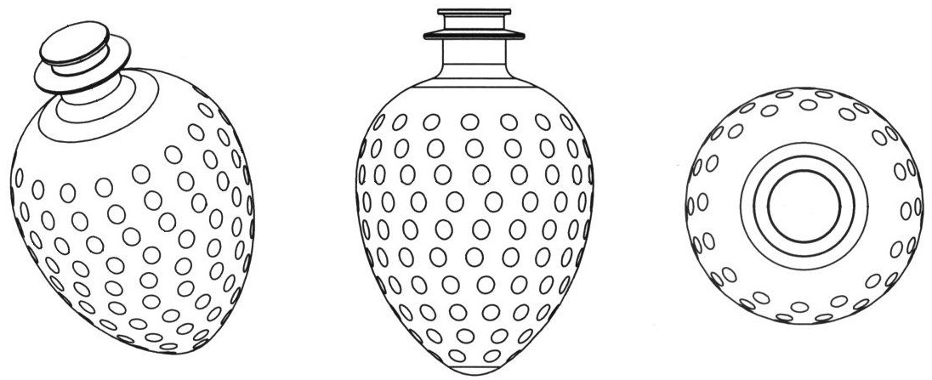

Madagascar (n° d’enregistrement non communiqué), classes 32 et 33 : | Japon (n° d’enregistrement 4153602),  classe 43 :
 | 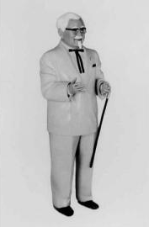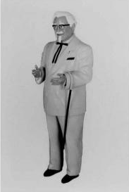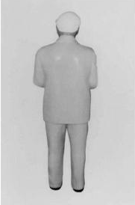

Singapour (n° d’enregistrement T00/12240B), classe 16 : | Norvège (n° d’enregistrement IR 785438), classe 5 :
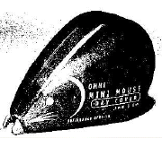 | 

Exemples de marques de couleur enregistrées

Madagascar (n° d’enregistrement non communiqué), classe 4 :



Norvège (n° d’enregistrement 226920), classe 34 :



Turquie (n° d’enregistrement 2004/40402), classes 18 et 25 : | Turquie (n° d’enregistrement 2004/40403), classes 18 and 25 :
 | 

Suisse (n° d’enregistrement 499 949), classe 16 :

“vert”

- Déclaration (type de marque) : marque de couleur
- Cahier des charges : PANTONE 347 MC
- Caractère distinctif acquis conformément à l’enquête auprès des consommateurs

Royaume-Uni (n° d’enregistrement non communiqué), classes 6, 11, 19 et 20 :



Description : La répartition et le pourcentage des couleurs entre elles sont égaux à 50-50 : le bleu est placé horizontalement au-dessus du rouge, formant un ensemble rayé.

Indication de la couleur : Bleu RAL 5015, Rouge RAL 2002

Royaume-Uni (n° d’enregistrement 2360815A), classe 33 :



Description de la marque : La marque consiste en vodka de couleur noire, selon le code PANTONE.
Revendication/limite concernant la marque : Le déposant revendique la couleur noire (“noir PANTONE”) comme élément de la marque.

EXEMPLES DE MARQUES HOLOGRAMMES ENREGISTRÉES

Suisse (n° d’enregistrement IR 683 249), classes 9, 16, 36 et 38 :



Exemples de marques de slogan enregistrées

Singapour (n° d’enregistrement T03/04435F), classe 3 :

“NEVER SAY DRY”

États-Unis d’Amérique (n° d’enregistrement 2,793,39), pour différents services de télécommunication, classe 39 :

“PROUD TO BE THE NEXT BEST WAY TO SAY HELLO”

Madagascar (n° d’enregistrement non communiqué), classe 36 :

“VIVRE ET ENTREPRENDRE AVEC SÉRÉNITÉ”

Suisse (n° d’enregistrement 357 711), classe 31 :

“LES CHATS ACHÈTERAIENT WHISKAS”

Exemples de marques de titreS de films/livres enregistrées

Suisse (n° d’enregistrement 486 730), classes 9 et 41 : “HARRY POTTER”

États-Unis d’Amérique (n° d’enregistrement 3,106,202), pour une série de livres de fiction dans le format du livre de poche sur le thème du western : “SILVER KANE”

EXEMPLES DE SIGNES ANIMÉS OU MULTIMÉDIAS ENREGISTRÉS

Communauté européenne (n° d’enregistrement 3429909), Classes 9, 28, 38 et 41 :



Suisse (n° d’enregistrement 495 047), classe 5 :



La marque est enregistrée avec la remarque suivante : “La couleur se modifie constamment dans les vagues, du rouge au vert et de bas en haut (gauche vers la droite) sur une durée de huit secondes”.

Finlande (n° d’enregistrement 229446), classes 9, 25, 28, 38 et 41 :

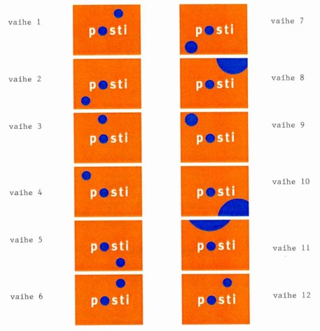

La marque est enregistrée avec la remarque suivante : “La marque est une image en mouvement, où le mot ‘posti’ demeure à la même position et autour duquel un cercle bleu mobile apparaît dans diverses tailles et positions. La position où le cercle apparaît, de même que la taille de ce cercle ou une partie de ce dernier sont montrés sur les images”.
EXEMPLES DE MARQUES DE POSITION ENREGISTRÉES

Suisse (n° d’enregistrement 465 214), classe 25 :

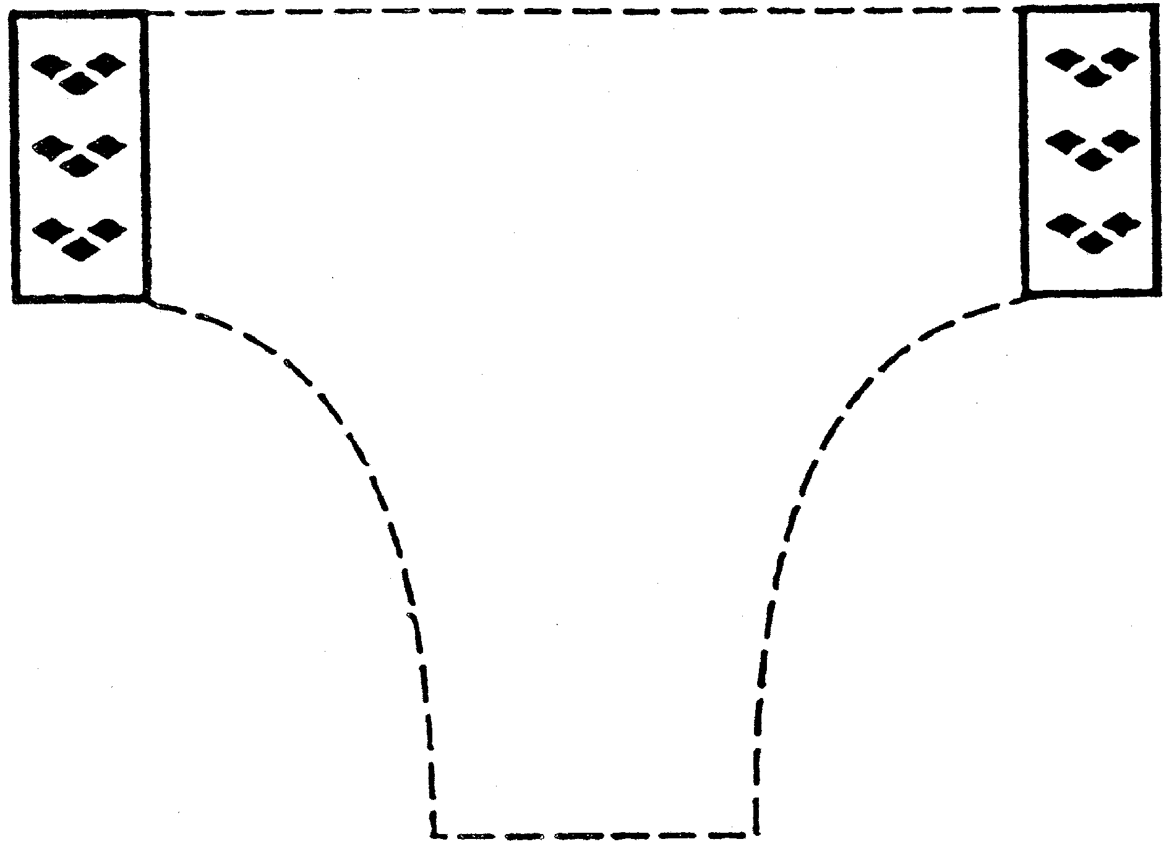

La marque est enregistrée avec la remarque suivante : “L’enregistrement de la marque ne s’étend pas au maillot de bain illustré”.

EXEMPLES DE MARQUES SONORES ENREGISTRÉES

Norvège (n° d’enregistrement 226092), classes 29, 30 et 35 :

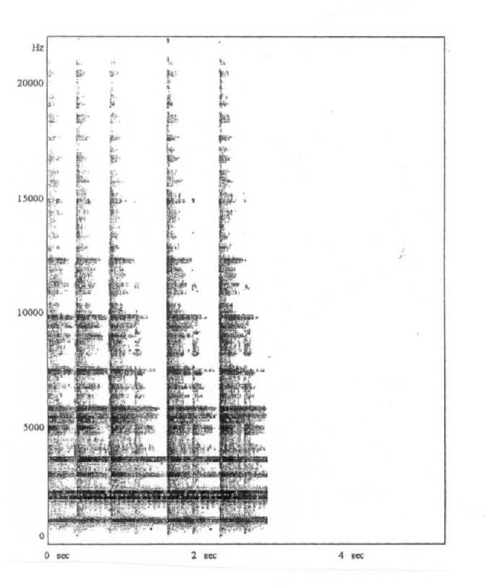

Suisse (n° d’enregistrement 525027 = IR 838231), classes 5 et 30 :

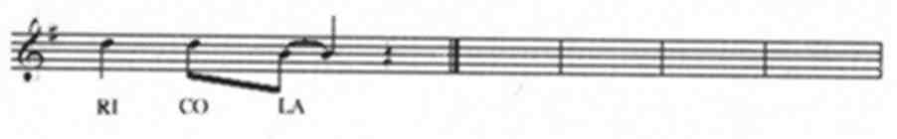

États-Unis d’Amérique (n° d’enregistrement 2,827,972)

“La marque consiste en une série de cinq stridulations similaires à celles d’un cricket”.

EXEMPLES DE MARQUES OLFACTIVES

États-Unis d’Amérique (n° d’enregistrement 2,560,618), pour un fluide de coupe du métal à base d’huile et un fluide d’enlèvement du métal à base d’huile destinés à l’usinage des métaux, classe 4 :

“L’odeur de bubble gum”.

[Fin de l’annexe et du document]

Voir par exemple la directive européenne sur les marques (article 2), le règlement sur la marque communautaire (article 4), la décision n° 486 de la Communauté andine (article 134.f)), l’Accord OAPI (annexe III, article 2.1), etc.
Voir “Synthèse des réponses au questionnaire sur le droit des marques et sur la pratique en la matière (SCT/11/6)”, document WIPO/STrad/INF/1, pages 16 et 17, à l’adresse http://www.wipo.int/sct/en/meetings.
Sur 72 offices ayant répondu au questionnaire, 63 ont estimé que la forme résultant de la nature des produits eux-mêmes constituait un motif absolu de refus de la demande. Ibid., page 20.
Sur 67 offices ayant répondu au questionnaire, 53 ont estimé que la forme nécessaire pour obtenir un résultat technique constituait un motif absolu de refus de la demande. Ibid., page 21.
ECKHARTT, Klaus “The Razor’s Edge” in Trademark World n° 171, octobre 2004, page 40.
Par exemple, à Hong Kong. Voir BARRACLOUGH, Emma “Tips on non-traditional marks in Asia”, Managing Intellectual Property, novembre 2005, page 39 et article 7.1)e) du règlement sur la marque communautaire.
Voir Henkel KgaA c. OHMI, affaire T-393/02 [2005] E.T.M.R. 6, citée par SIMON, Ilanah in “ECJ decisions reveal tension over registrability”, Managing Intellectual Property, volume 2005, n° 149, page 58.
Voir Nestlé Waters France c. OHMI, affaire T-305/02 [2004] E.T.M.R. 41, citée par Peter Turner-Kerr in “EU Intellectual Property Law: Recent Case Developments”, IP Quarterly, 2004, n° 4, pages 476 et 477.
Toutefois, sur 67 offices ayant répondu, 50 ont indiqué que, lorsque la marque était refusée, le déposant n’avait pas la possibilité de prouver que son signe avait acquis un caractère distinctif par l’usage. Voir questionnaire, op. cit., page 22.
Voir questionnaire, op. cit., page 22.
Voir la pratique en Australie, au Japon et à Singapour, BARRACLOUGH, op cit., pages 37, 41 et 3.
Voir questionnaire, op. cit., page 26.
Voir la décision de la Cour européenne de justice dans l’affaire Libertel Groep c. Benelux-Merkenbureau, affaire C-104/01[2003] E.T.M.R 41.
Voir la décision du Tribunal fédéral de l’Australie dans l’affaire Philmac Pty Ltd c. le Directeur de l’enregistrement des marques (2002) 56 IPR 452 et BP Plc c. Woolworths Limited (2004) 62 IPR 545, voir BARRACLOUGH, op. cit., page 37.
Voir Qualitex Co. c. Jacobson Products Co., Inc., 514 US. 159, 34 USPQ.2d 1161.
Voir États-Unis d’Amérique, 7. Color, Trademark Reporter, INTA, 13th Annual International Review of Trademark Jurisprudence. Mars-avril 2006, vol. 96, n° 2, page 235.
Ainsi, dans l’affaire de la “bouteille bleue”, le Directeur de l’enregistrement du Royaume-Uni a fait valoir que le déposant aurait dû produire une telle preuve. Demande d’enregistrement de marque de Ty Nant Spring Water Ltd. [2000] R.P.C. 55.
Critères établis par la CEJ dans l’affaire Ralf Sieckmann c. Deutsches Patent-und Markenamt, affaire C-273/00 [2002] E.C.R. I-11737, paragraphe 55.
Voir Libertel, op. cit., paragraphes 28 à 38.
Voir Heidelberger Bauchemie GmbH, affaire 49/02 [2004] E.T.M.R. 99, paragraphe 33.
Renseignements communiqués par l’Office des brevets du Royaume-Uni, juin 2006.
La couleur mauve pour “le chocolat en bloc, en barre ou en tablette”. Cadbury Ltd c. JH Whittaker & Sons Ltd, affaire n° T26/2004, Directeur adjoint de l’enregistrement des marques de Nouvelle-Zélande (IPONZ), 14 novembre 2004; voir Trademark Reporter, INTA, op. cit., pages 488 et 489.
Voir India, color marks, BARRACLOUGH, op. cit., pages 40 et 41.
Voir RØNNING, Debbie, “Taste, smell and sound – Future Trademarks?”, à l’adresse http://www.patentstyret.no/templates/Page_429.aspx.
Voir SIECKMANN, Ralf “Holograms: the next generation of trademarks?”, CPA’s IP Review, hiver 2005/06, n° 13, page 26.
Voir questionnaire, op. cit., page 29.
Voir questionnaire, op. cit., page 27.
Voir Société des Produits Nestlé c. Mars UK Ltd., affaire C-353/03 E.T.M.R., paragraphe 23.
Voir OHMI c. Erpo Möbelwerk GmbH, affaire C-64/02 P (Das Prinzip der Bequemlichkeit) [2004] E.T.M.R., paragraphe 35.
Voir questionnaire, op. cit., page 30.
Voir PASSA, Jérôme, “Titres et slogans : entre marque et droit d’auteur”, Propriétés intellectuelles, janvier 2005, n° 14, pages 35 et 36.
Voir par exemple Cour d’appel pour le Circuit fédéral des États-Unis d’Amérique dans l’affaire Herbko International, Inc. c. Kappa Books Inc., (308 F. 3rd 1156), 3 septembre 2002.
Par exemple, aux articles 5.19, 5.3) et 15 de la loi de 1994 de l’Allemagne sur les marques. Aux termes de l’article 5.3), les titres sont “les noms ou désignations particulières d’imprimés, d’œuvres cinématographiques, d’œuvres sonores, d’œuvres théâtrales ou d’autres œuvres analogues”. Voir KLINK, Jan, “Titles in Europe: Trade Names, Copyright Works or Title Marks?”, European Intellectual Property Review, vol. 7, n° 7, août 2004, pages 297-300.
Voir RØNNING, op. cit., “Moving image mark”.
Voir questionnaire, op. cit., page 32.
Voir VÖLKER, Stephan, “Registering new forms under the Community Trademark”, Trademark World n° 152, novembre 2002, page 32.
Les exemples classiques sont ceux d’une étiquette ou d’une couture décorative sur la poche arrière d’une paire de jeans.
Mars BV est titulaire d’un enregistrement au registre Benelux des marques portant sur le geste de deux doigts en ciseaux pour son chocolat TWIX (BX n° 520574). Au Royaume-Uni, le geste d’une personne se tapotant le nez a été enregistré pour des services dans le domaine du crédit et de l’investissement (UK n° 2012603). Voir RØNNING, op. cit., “Gesture Marks”.
Voir, par exemple l’article L.711-1.b du Code français de la propriété intellectuelle et l’article 134.c) de la décision 486 de la Communauté andine, intitulée “Régime commun concernant la propriété industrielle”.
C’est l’interprétation retenue par la CEJ dans l’affaire Shield Mark BV c. Kist, affaire C-283/01 [2004], paragraphe 35.
En Australie, par exemple, la mélodie de “Mr. Whippy” a été enregistrée malgré la popularité de la marque verbale “Mr. Whippy” pour les glaces, et la valse sicilienne “Dolmio” sera évidemment jouée dans les publicités incorporant le nom commercial “Dolmio” bien connu pour les sauces. Voir McCUTCHEON, Jani “The Registration of Sounds and Scents as Trade Marks under Australian Law”, Intellectual Property Quarterly, n° 2, 2004, pages 167 et 168.
Voir questionnaire, op. cit., page 26.
Voir Australia, sound marks, BARRACLOUGH, op. cit., pages 37 et 38.
Ibid. Singapore, sound marks, page 43.
Dans l’affaire Shield Mark BV c. Kist, la CEJ a cité son précédent arrêt et a rappelé les “critères Sieckmann” pour la représentation graphique des marques. Voir Ralf Sieckmann c. Deutsches Patent-und Markenamt, op. cit., paragraphe 55.
Voir Shield Mark BV c. Kist, op. cit., arrêt, paragraphe 2.
Voir questionnaire, op. cit., pages 27 et 28.
Voir Re Celia Clarke, DBA Clarke’s Osewez, U.S.P.Q. 2d 1238 (1990) (TTAB). La marque a été qualifiée de “parfum floral frais, à fort impact, rappelant celui des fleurs de frangipanier” pour utilisation avec du fil à coudre et du fil à broder.
Voir Trade Marks Registry Work Manual, chapitre 6.2.2 “Examination” à l’adresse <http://www.patent.gov.uk/tm/reference/workman/index.htm>. Voir également : marque 2001416 “La marque est un parfum de rose appliqué aux pneumatiques” et marque 2000234 “La marque comprend un fort parfum de bière amère appliqué aux plumes de fléchettes”. Voir Office des brevets du Royaume-Uni <http://webd4.patent.gov.uk/tm/number/>.
Voir Australia, smell marks, BARRACLOUGH, op. cit., page 37.
USPTO Trademark Manual of Examining Procedure (2002) WLTMEP3rd 807.11 (WL).
Voir Ralf Sieckmann c. Deutsches Patent-und Markenamt, op. cit. paragraphe 19.2). Le déposant demandait l’enregistrement de la substance chimique pure méthylecinnamat. Il a remis une formule chimique et décrit l’odeur comme “balsamique fruité avec une légère note de cannelle” à l’égard de différents services des classes 35, 41 et 42 de la classification internationale de Nice. Voir paragraphes 10 à 13.
Ibid., paragraphes 69 à 73. Après l’arrêt Sieckmann, la CEJ a appliqué les mêmes critères à la représentation graphique d’autres signes non traditionnels, tels que des signes de couleur dans l’affaire Libertel, et des sons dans l’affaire Shield Mark. Voir supra notes 13 et 39.
Voir Ralf Sieckmann c. Deutsches Patent-und Markenamt, op. cit. arrêt final.
Eden SARL c. OHMI, affaire T-305/04, 27 octobre 2005, concernant “l’odeur de fraise mûre” pour un large éventail de produits ménagers, d’articles de maroquinerie et d’articles de papeterie.
Par exemple, la marque suivante a été enregistrée à l’Office du Benelux (DE SMAAK VON DROP BX n° 625971). “La marque est constituée d’un goût de réglisse appliqué à des produits de la classe 16 (marque gustative)”. Voir RØNNING, op. cit., “Taste marks”.
Eli Lilly and Co. c. INPI, Cour d’appel de Paris, 4e Chambre, 3 octobre 2003, Recueil Dalloz, vol. 184 (2004), n° 33, page 2433. La demande portait sur une marque gustative constituée d’un “arôme artificiel de fraise” pour des produits pharmaceutiques, vétérinaires et hygiéniques, ainsi que des substances de régime à usage médical.
Il a été mentionné que la bouteille en verre de Coca-Cola a été dessinée en 1915 pour permettre notamment de la reconnaître dans l’obscurité. Voir RØNNING, op. cit., “Feel marks (tactile marks)”.
Voir questionnaire, op. cit., page 33.
Demande n° 140058 du 17 décembre 2003 et enregistrement n° 29597 du 28 avril 2004 portant le titre “Textura Superficie Old Parr” pour des boissons alcooliques, Instituto Ecuatoriano de la Propiedad Intelectual (IEPI).
Voir questionnaire, op. cit., pages 55-58.
Voir questionnaire, op. cit., pages 59-60.
L’article 6quinquies.A)1) de la Convention de Paris dispose que “Toute marque de fabrique ou de commerce régulièrement enregistrée dans le pays d’origine sera admise au dépôt et protégée telle quelle dans les autres pays de l’Union [de Paris] …”.
Voir questionnaire, op. cit., pages 6-7.

